**Профессиональная ориентация девятиклассников. Как помочь подростку выбрать профессию?**

*Выбор профессии* – задача не из легких даже для взрослых людей, обладающих определенной личностной зрелостью. Еще более она сложна для старшеклассников, поэтому помощь родителей в ее решении просто неоценима. Ведь именно родители лучше чувствуют и знают своего ребенка, наблюдают его характер, привычки и интересы в течение многих лет, да и просто готовы прийти на помощь первыми.



**1 этап**

*Принятие решения о выборе профессии*

Важнейшая задача этого этапа – помочь ребенку разобраться в своих профессиональных интересах и склонностях, сильных и слабых сторонах своей личности.

На этом этапе подросток особенно нуждается в поддержке и одобрении со стороны родителей, это помогает ему обрести уверенность в себе.

Оказывая помощь подростку в выборе профессии, нужно помочь ему избежать типичных ошибок. Знание их оградит молодого человека от лишних или неверных шагов, сэкономит время и поможет получить наиболее подходящую для него профессию.

* Типичные ошибки при выборе профессии:

Выбор профессии «за компанию» (часто молодой человек или девушка, не знающие своих способностей, просто поступают в то же учебное заведение, что и их друзья).

Выбор престижной профессии (в данный момент престижными считаются профессии экономиста, бухгалтера, юриста, менеджера, переводчика и др. Интерес к ним есть у большинства выпускников школ, но не у всех есть способности к этим профессиям).

Отождествление учебного предмета с профессией (например, ученица хорошо пишет сочинения и решает, что ее призвание – журналистика).

Отождествление профессии с конкретным человеком, который нравится.

Несоответствие здоровья и условий труда в избранной профессии.

Необходимо знать и учитывать особенности организма подростка, условия, в которых придется работать, иначе его может ожидать разочарование или ухудшение состояния здоровья. Ряд профессий предъявляют очень высокие требования к физическому здоровью, а для некоторых профессиональных занятий существует ряд строгих медицинских критериев профессиональной пригодности (например, хорошее зрение для повара, кондитера, водителя).

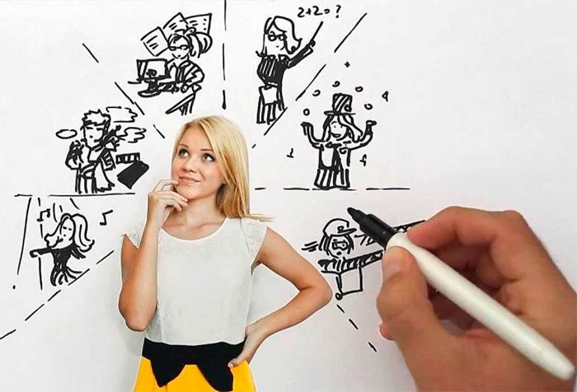

* Устаревшие представления о характере труда и возможностях профессии:

Незнание динамики развития профессий в связи с техническим прогрессом приводит к ошибкам. Нередко под названием профессии скрыт совершенно новый темп и характер труда. Всегда нужно стремиться узнать именно о современном облике профессии.

Неумение разобраться в себе, своих склонностях, способностях и мотивах.

Выбор профессии под давлением родителей (очень часто родители совершают ошибки, влияющие на правильность профессионального выбора подростка: нередко родители активно предлагают, а иногда даже настаивают на выборе варианта, который не удалось осуществить им самим; представление о том, что высшее образование автоматически разрешит проблемы с нахождением хорошо оплачиваемой работы).

Родителям не нужно забывать о потребностях, интересах, способностях своих детей. Можно помогать, но не заставлять.

Узнайте, будет ли востребована выбираемая профессия на рынке труда и где можно получить профессиональное образование по избранной специальности.



**2 этап**

*Выбор учебного заведения*

Итак, после серьезных раздумий и совместных обсуждений профессия выбрана. Следующий шаг – знакомство со структурой учебных заведений города, уровнем получаемого в них образования, вступительными экзаменами. В этом вам могут помочь информационные справочники для абитуриентов, встречи с представителями учебных заведений на профориентационных мини-ярмарках, проводимых Центрами занятости населения, Дни открытых дверей, ежегодно организуемые учебными заведениями.

**3 этап**

*Поступление в учебное заведение*

Когда вся необходимая информация собрана, шансы оценены, окончательное решение принято, начинается один из самых ответственных моментов – экзаменационная пора. Чем родители могут быть полезны своему ребенку в этот важный период?

*Во-первых,* абсолютной верой в его силы, возможности и способности. Вместо того, чтобы акцентировать внимание на сложностях и повышенной ответственности экзаменов, необходимо сосредоточиться на позитивных моментах подготовки: возможности систематизировать знания, сделать понятными неясные вопросы и т.п.

*Во-вторых,* в некоторых случаях полезно просто не мешать и не пытаться активно руководить процессом подготовки. Вовремя подготовленный ужин или совместная прогулка могут оказаться полезнее нравоучений. Поверьте, ваш ребенок осознает значимость ситуации ничуть не меньше, чем вы, так как он ответственен за ее исход.

*В-третьих,* если поступление в этом году не состоялось, не спешите обрушивать на голову ребенка поток своих сожалений и обвинений. Нужно совместно разобраться, в чем причина неудачи, где в подготовке было «слабое звено». Важно, чтобы ребенок был уверен в том, что неудача не умаляет его человеческого достоинства, а процесс подготовки можно совершенствовать и добиваться положительного результата.

Чтобы сохранить высокую работоспособность, надо уметь отдыхать. Помогите ребенку организовать свой рабочий день, эффективно чередуя время занятий и отдыха.

И последнее, организуйте своему ребенку в период подготовки к экзаменам регулярное 3 – 4-разовое питание. Мы не откроем ничего нового, если скажем, что именно в этот период в рационе особенно важны овощи и фрукты. Очень благотворно на работу мозга влияет фосфор, т.е. употребление рыбы, сыра, бобовых, молочных продуктов.

**Памятка для родителей по выбору профессии**

1. Дайте своему ребенку право выбора будущей профессии.
2. Обсуждайте вместе с ним возможные «за» и «против» выбранной им профессии.
3. Рассматривайте выбор будущей профессии не только с позиции материальной выгоды, но и с позиции морального удовлетворения.
4. Учитывайте в выборе будущей профессии личностные качества своего ребенка, которые необходимы ему в данной специальности.
5. Поддерживайте ребенка, если у него есть терпение и желание, чтобы его мечта сбылась.
6. Помните, что дети перенимают традиции отношения к профессии своих родителей.